РЕСПУБЛИКА БЕЛАРУСЬ

┌─────────────────────────┐
ПАСПОРТ │ │
воинского захоронения │ │
(захоронения жертв войн) │ 1091 │
└─────────────────────────┘
(учетный номер)

1. Место и дата захоронения: Минская область, Минский район, Ждановичский сельсовет, д. Тарасово, 1941 год
(область, район, город,
___________________________________________________________________________
сельсовет, населенный пункт, число, месяц, год)
2. Вид захоронения: братская могила
3. Охранная зона (границы захоронения) 3.2х2.7 м. ____________________________________
4. Краткое описание захоронения и его состояние: мраморный обелиск. Установлен в 1992г.Состояние хорошее.
___________________________________________________________________________
___5. Количество захороненных:

Всего | В том числе по категориям |  |  |  |  |  |  |  | Из них |  | Приме-  чание
 | военнослужащих |  | участников сопротивления |  | военнопленных |  | жертв войн
 | изве-  стных | неиз-  вест-  ных | изве-  стных | неиз-  вест-  ных | изве-  стных | неиз-  вест-  ных | изве-  стных | неиз-  вест-  ных | изве-  стных | неиз-  вест-  ных
6 | 2 | 4 | 0 | 0 | 0 | 0 | 0 | 0 | 2 | 4
6. Персональные сведения о захороненных:

N  п/п | Воинское звание | Фамилия | Собственное имя | Отчество (если таковое имеется) | Дата рождения | Дата гибели или смерти | Место первичного захоронения | Место службы | Место рождения и призыва
1 | Красноармеец | ХАМЗИН |  |  |  |  | д. Тарасово
2 | Красноармеец | ШЕВЦОВ | ВЛАДИМИР | НИКАНДРОВИЧ |  |  | д. Тарасово
7. Кто осуществляет уход за захоронением: Ждановичский сельисполком, футбольный клуб «Ислочь» ___________________________________________________________________________

8. Фотоснимок захоронения  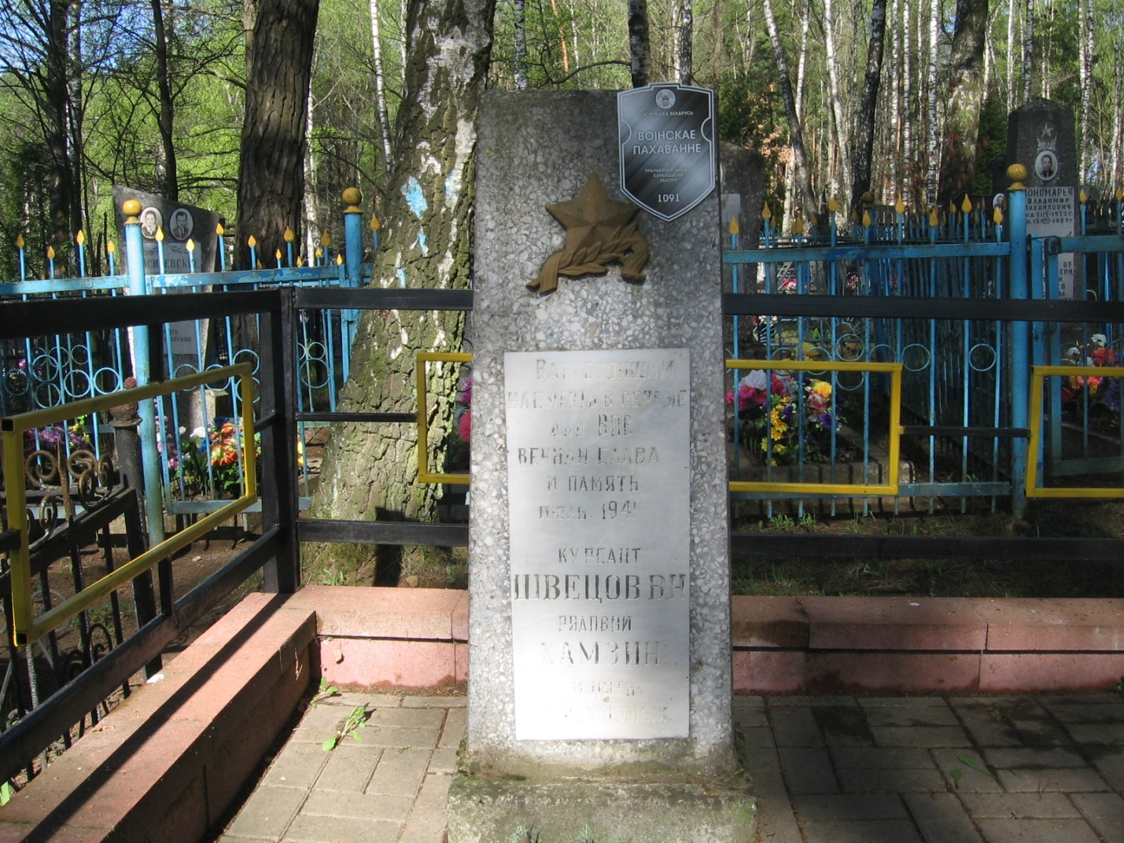 |  | 9. Карта расположения  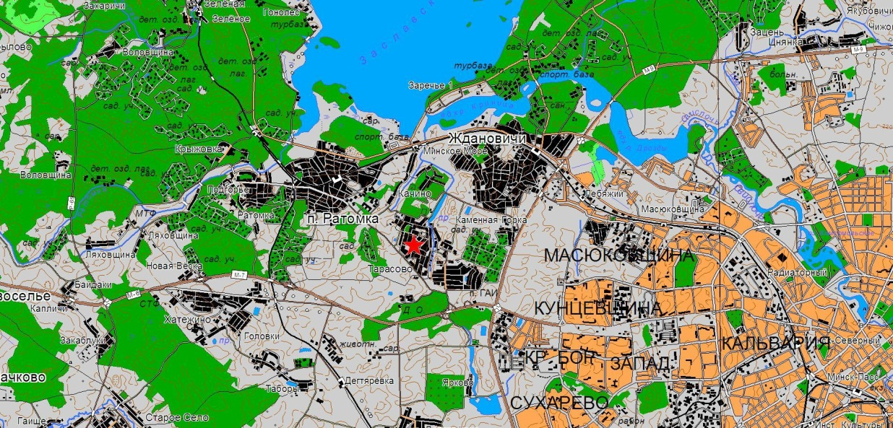

10. Дополнительная информация _____________________________________________
___________________________________________________________________________
___________________________________________________________________________

